大学生实习数据提交相关要求

- 登录
登录学习通app，首页顶部选择“安徽财经大学”门户首页，点击“大学生实习数据提交”进入提交页面
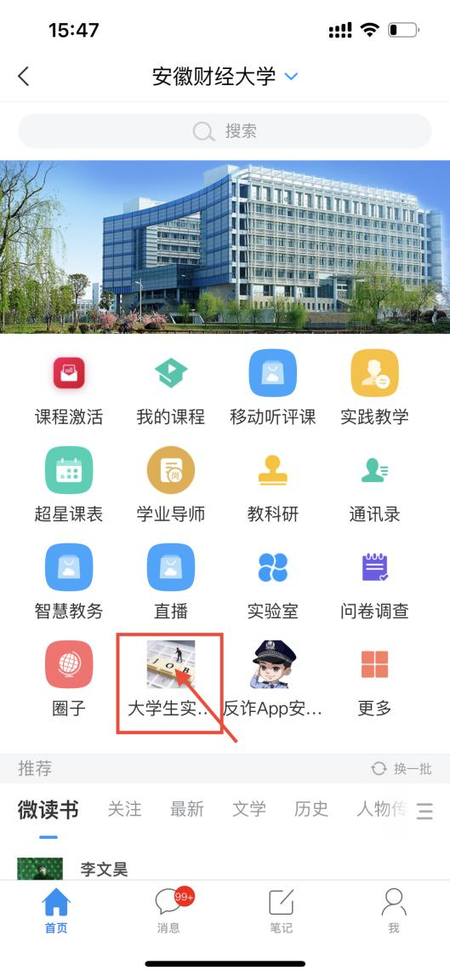

二、提交
提交数据页面，学生认真输入个人学号，核对个人姓名、院系专业等相关信息，确认无误后依次按照提示内容完成填写。填写完成后核对所填写内容无误，点击页面底部【提交】按钮完成提交
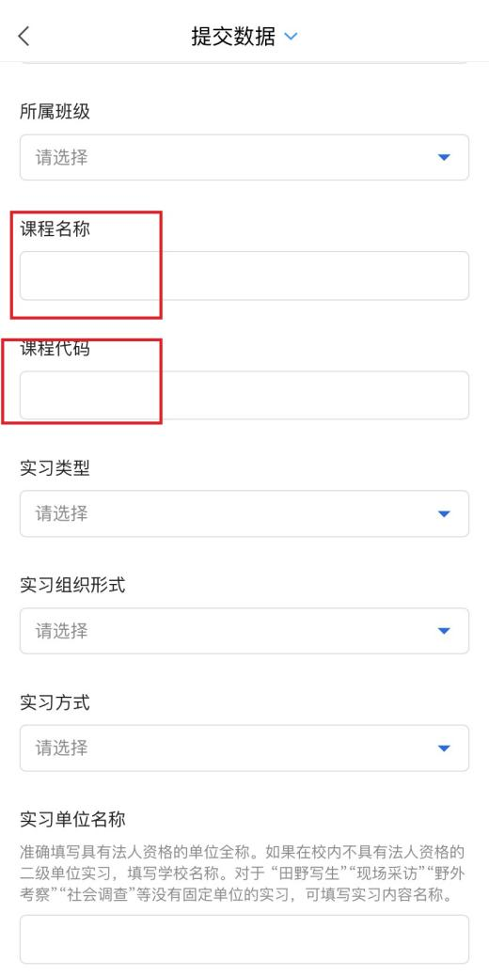
注：课程名称统一填写“专业调查与实习”，课程代码统一填写“PEN2113001”

数据填报时，请务必严格遵照下列格式要求进行！！！每个字段都是必填项！！！
模板字段名 | 填写要求
学号 | 1-20位。若为联合培养学生，请填写学生学籍所在学校的学号，并由学生学籍所在学校上传数据
学生姓名 | 2-80字。填写与学籍系统一致的姓名
入学年份 | 只需填写年份数字，格式要求20xx的四位数字，如2022
院系 | 学生所在学院（系）准确全称。若为联合培养学生，填写学籍所在学校的院系信息
班级 | 班级名称或班号，不超过32字。若为联合培养学生，填写学籍所在学校的班级信息
课程名称 | 课程名称，不超过200字。一般包括独立设课课程和课内实习课程
课程代码 | 校内课程编号，在学校内代表唯一课程，不超过50位
学分 | 填写格式：课程学分（实习所占的学分）。对于独立设课的实习，课程学分与实习学分相同；对于课内设置实习环节的课程，实习所占的学分据实填写。  例如：2（2）表示一门2学分的独立设课实习，2（0.5）表示2学分的课程中有0.5学分的课内实习
实习类型 | 包含三种实习类型：认识实习、专业实习和毕业实习  认识实习：学生由学校组织到实习地点参观、观摩和体验，形成对专业的初步认识的活动，一般在大学一、二年级实施（医学生早期接触临床、师范生教育见习等归为认识实习）  专业实习：学生具有一定专业知识后，通过运用专业知识解决特定问题，加深对专业知识理解和运用的活动。一般在大学二、三、四年级实施（医学生临床见习、跟师学习等归为专业实习）  毕业实习：学生具备一定实践岗位工作能力后，在专业人员指导下，辅助或相对独立参与实际工作的活动。一般在大学四、五年级实施（医学生临床实习、师范生教育实习和教育研习等归为毕业实习）
实习组织形式 | 包含两种实习组织形式：集中实习和分散实习  集中实习：由学校统筹安排的实习，时间、地点相对集中  分散实习：由学生自主联系并确定实习单位，并经学校批准开展的实习，时间、地点相对分散
实习方式 | 包含四种实习方式：现场实习、模拟实习、虚拟实习和远程实习  现场实习：在真实工作场景中开展的实践教学活动  模拟实习：在“模拟法庭”等拟真环境中进行的实践教学活动  虚拟实习：利用信息技术和虚拟仿真等手段建设的虚拟工作场景，在此虚拟场景上进行的实践教学活动  远程实习：原本计划安排在线下的实习，因为疫情等因素影响改为通过远程方式所进行的实习, 类似于远程办公（2023年春季学期起，原则上不应再出现远程实习）
学年 | 本次实习所属学年，固定格式，格式要求“20xx-20xx学年”，如2022-2023学年
校内指导老师姓名 | 校内指导老师真实姓名，多位老师以中文逗号隔开，如“张建国，王亚洲”，若有重名，按校内区分规则填报即可。建议填报不超过三位指导老师
实习单位名称 | 准确填写具有法人资格的单位全称。如果在校内不具有法人资格的二级单位实习，填写学校名称。对于 “田野写生”“现场采访”“野外考察”“社会调查”等没有固定单位的实习，可填写实习内容名称。若同一门课程存在多个实习单位的情况，每一个实习单位填写一条记录，每一条记录的实习起止时间填写第一次实习开始的日期和最后一次实习结束的日期，相应“实习天数”填写在每个实习单位的实际实习天数
实习单位统一社会信用代码 | 在企事业单位（法人单位）实习的，准确填写“统一社会信用代码”；如无，填“无”
实习地区及代码 | 填写格式：地区名-地区标准码。例如，江苏省无锡市梁溪区-320213，地区名一般精确到县（区）级，地区标准码为6位地区标准代码，可通过下拉菜单选择
实习详细地址 | 实习所在地点的通信地址，不超过200字
实习开始时间 | 第一次实习开始的日期，格式“yyyy-MM-dd”，如2022-11-01。对于独立设课课程，实习开始时间为课程开始日期；对于课内实习课程，则为实际开始实习日期
实习结束时间 | 最后一次实习结束的日期，格式“yyyy-MM-dd”，如2022-21-01。对于独立设课课程和课内实习课程，实习结束时间均为最后一次实习结束的日期。若同一门课程在多个单位实习，每次实习填写一条记录，实习结束时间均填最后一次实习结束的日期
实际实习天数 | 实际实习天数（一般不包括非工作日），如2022年10月10日到2022年12月2日每周实习一天，则实习天数写8天。实习天数最小单元为0.5天
实习岗位 | 实习岗位名称
实习报酬（元/月） | 月薪标准，单位为元。如为日薪可以以“日薪*22”来计算，如无报酬， 可以填0
企业指导人员姓名 | 企业派给的指导人员真实姓名，如无明确指导人员，可以填“无”

